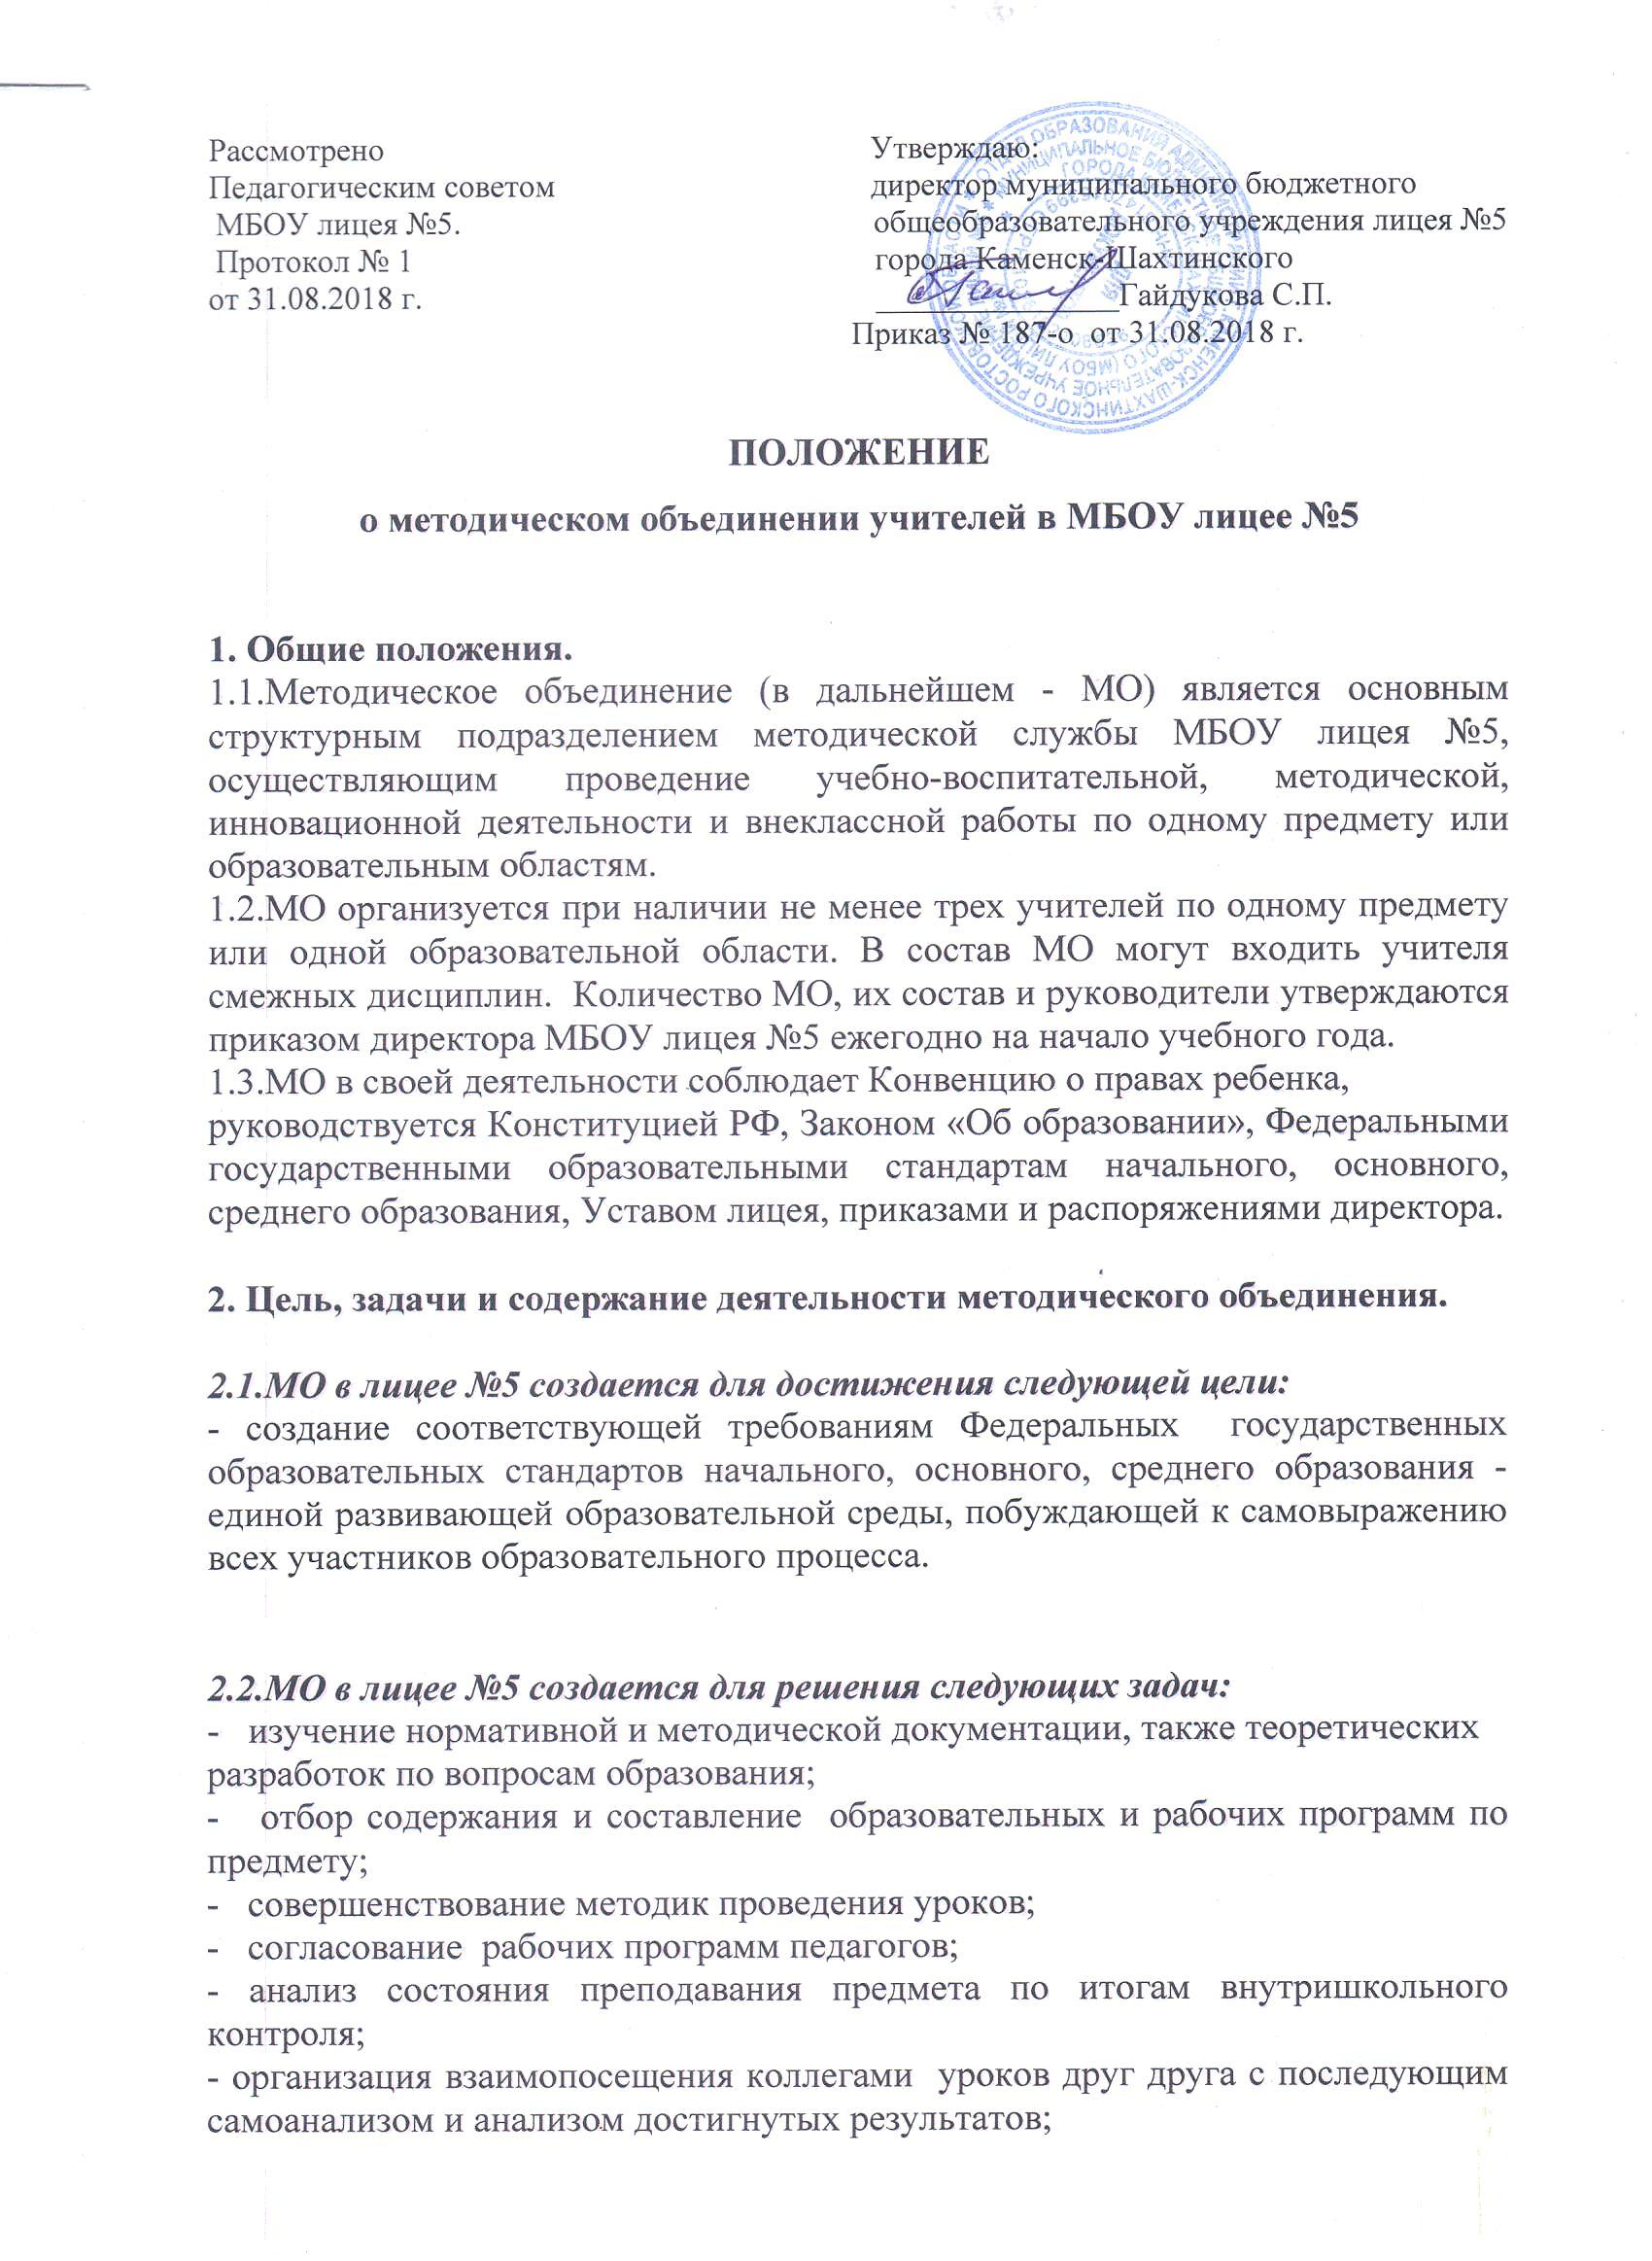

- проведение открытых уроков по определенной теме с целью ознакомления с методическими разработками сложных тем предмета;
- изучение передового педагогического опыта; I
- отчеты о профессиональном самообразовании учителей;
- систематизация собственного педагогического опыта;
- организация участия педагогов в конкурсах профессионального мастерства;
- организация и проведение первого тура предметных олимпиад, организация
участия во II и III турах предметных олимпиад;
- укрепление материальной базы учебных кабинетов.

2.3. Основные формы работы МО:
- заседания МО по вопросам организации образовательного процесса;
- круглые столы;
- семинары по учебно-методическим вопросам,
- открытые уроки и внеклассные мероприятия по предмету;
- сообщения;
- предметные и методические недели;
- взаимопосещения.

3. Порядок работы МО.
3.1.Работу МО возглавляет руководитель, назначенный директором школы из числа наиболее опытных педагогов по согласованию с членами МО.
3.2.Работа МО организуется в соответствии с планом работы лицея №5.
3.3.План работы методического объединения составляется председателем МО, разрабатывается на заседании МО, рассматривается педагогическим советом и утверждается директором МБОУ лицея №5.
3.4.Заседания МО проводится не реже одного раза в четверть.

4. Документация МО:
- приказ об организации МО;
- приказ о назначении на должность руководителя МО;
- планы работы МО;
- анализы деятельности МО;
- протоколы заседания МО;
- журнал руководителя МО.

